Zapraszamy do udziału w największym w Europie
wydarzeniu poświęconemu sektorowi MŚP!

IV Europejski Kongres Małych i Średnich Przedsiębiorstw odbędzie się w Katowicach w dniach 22-25 września 2014r. Wydarzenie organizowane przez Regionalną Izbę Gospodarczą w Katowicach jest kontynuacją idei spotkania biznesowego sektora MŚP zainaugurowanego w 2011 roku - poprzednie trzy edycje Kongresu dowiodły, że jest on najważniejszym w Europie wydarzeniem gospodarczym dedykowanym sektorowi małych i średnich przedsiębiorstw.

Platforma dialogu

Kongres jest płaszczyzną dyskusji skupiających przedstawicieli sektora MŚP i dużych firm, świata nauki, instytucji otoczenia biznesu, samorządów terytorialnych oraz władz rządowych. Podczas poprzednich zorganizowano łącznie ponad 136 paneli dyskusyjnych, w których udział wzięło ponad 540 prelegentów z Polski i zagranicy, a liczba uczestników przekroczyła 9000 osób. W ramach tegorocznej edycji zaplanowano ok. 25 paneli dyskusyjnych,
w których weźmie udział ponad 130 ekspertów z Polski i zagranicy, a liczba uczestników szacowana jest na ok. 3000.
Do współorganizacji Kongresu zaproszone zostały Polska Agencja Rozwoju Przedsiębiorczości, Ministerstwo Gospodarki oraz Krajowa Izba Gospodarcza. Wydarzenie objęte jest Honorowym Patronatem Prezydenta Rzeczypospolitej Polskiej Bronisława Komorowskiego, Patronatem José Manuela Barroso, Przewodniczącego Komisji Europejskiej oraz Honorowym Patronatem Parlamentu Europejskiego. Funkcję Przewodniczącego Komitetu Honorowego Kongresu objął Jerzy Buzek, Premier Rządu RP w latach 1997-2001, Przewodniczący Parlamentu
w latach 2009-2012, natomiast Rady Programowej – Janusz Steinhoff, Przewodniczący Rady Krajowej Izby Gospodarczej oraz Rady RIG w Katowicach. Podobnie jak w ubiegłym roku, tytuł współgospodarza przyjęło Miasto Katowice oraz Województwo Śląskie.

Międzynarodowy wymiar Kongresu
Hasłem przewodnim tegorocznego Kongresu jest „10 lat przedsiębiorczości bez granic”. Będzie to symboliczne podsumowanie wymiaru gospodarczego przynależności do struktur unijnych. Jednocześnie poprzez nadanie hasła chcemy podkreślić, że do rozwoju polskich przedsiębiorstw konieczny jest wymiar międzynarodowy i wychodzenie na rynki globalne. Tylko w takich warunkach polskie firmy mogą stawać się bardziej innowacyjne, a tym samym efektywnie konkurować z innymi firmami. Trzeciego dnia wydarzenia polscy przedsiębiorcy będą mieli okazję poznać szanse, jakie daje wejście na zagraniczne rynki. Eksperci będą służyć informacją dotyczących wybranych krajów. Obecni będą przedstawiciele służb dyplomatycznych, przedstawiciele instytucji otoczenia biznesu oraz przedsiębiorcy. Podczas Kongresu poruszany będzie także praktyczny wymiar budowania relacji międzynarodowych o charakterze biznesowym w sektorze MŚP – jeden z paneli poświęcony będzie porozumieniu
o strefie wolnego handlu pomiędzy Unią Europejską a Stanami Zjednoczonymi. Do udziału w debacie zaproszone zostały osoby, które negocjują treść porozumienia. Ponadto w programie Kongresu znajdą się tematy, które od wielu lat uznawane są przez przedsiębiorców jako najbardziej newralgiczne, a mianowicie: współpraca nauki
z biznesem, dostęp do kapitału, kształcenie kadr dla gospodarki, system stanowienia stabilnego i przyjaznego prawa i wiele innych.

Interdyscyplinarnie o MŚP i dla MŚP
Europejski Kongres Małych i Średnich Przedsiębiorstw w Katowicach będzie doskonałą okazją do refleksji na temat zaangażowania firm z sektora MŚP w budowę modelu polskiej gospodarki opartego na wiedzy oraz rozwoju innowacyjności. Podczas poszczególnych paneli eksperci oraz praktycy – doświadczeni menedżerowie polskich
i europejskich firm - przedstawiać będą aktualne trendy i kierunki w wielu obszarach.

Rezultatem spotkań będą, podobnie jak w latach poprzednich, rekomendacje skierowane do instytucji państwowych - krajowych i zagranicznych, samorządów gospodarczych oraz środowisk naukowo–badawczych, zawierające proponowane kierunki rozwoju MŚP oraz zmian w celu eliminacji trudności stojących przed polską przedsiębiorczością.

Wydarzenia towarzyszące

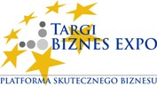 |  |  |  |  |  |  | Przedsięwzięciem towarzyszącym IV Europejskiemu Kongresowi Małych i Średnich Przedsiębiorstw będą Targi Usług i Produktów dla MŚP BIZNES EXPO (www.targibiznesexpo.pl), podczas których firmy  i instytucje będą prezentować ofertę skierowaną do tego sektora. Zeszłoroczne Targi zgromadziły 50 wystawców, a przez 2 dni odwiedziło je liczne grono osób chcących nawiązywać nowe kontakty gospodarcze.

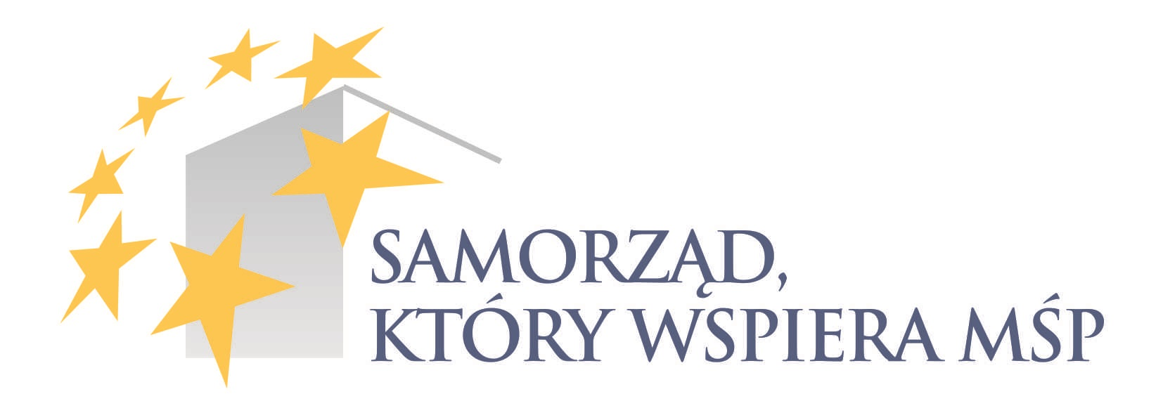 | Kongresowi towarzyszy także ogólnopolski Program „Samorząd, który wspiera MŚP”. Celem programu jest wyłonienie i promocja samorządów, które stwarzają przedsiębiorstwom sektora MŚP dogodne warunki do prowadzenia działalności gospodarczej oraz  w szczególny sposób wspierają rozwój tego sektora.

Darmowa rejestracja na www.kongresmsp.eu

ORGANIZATOR:
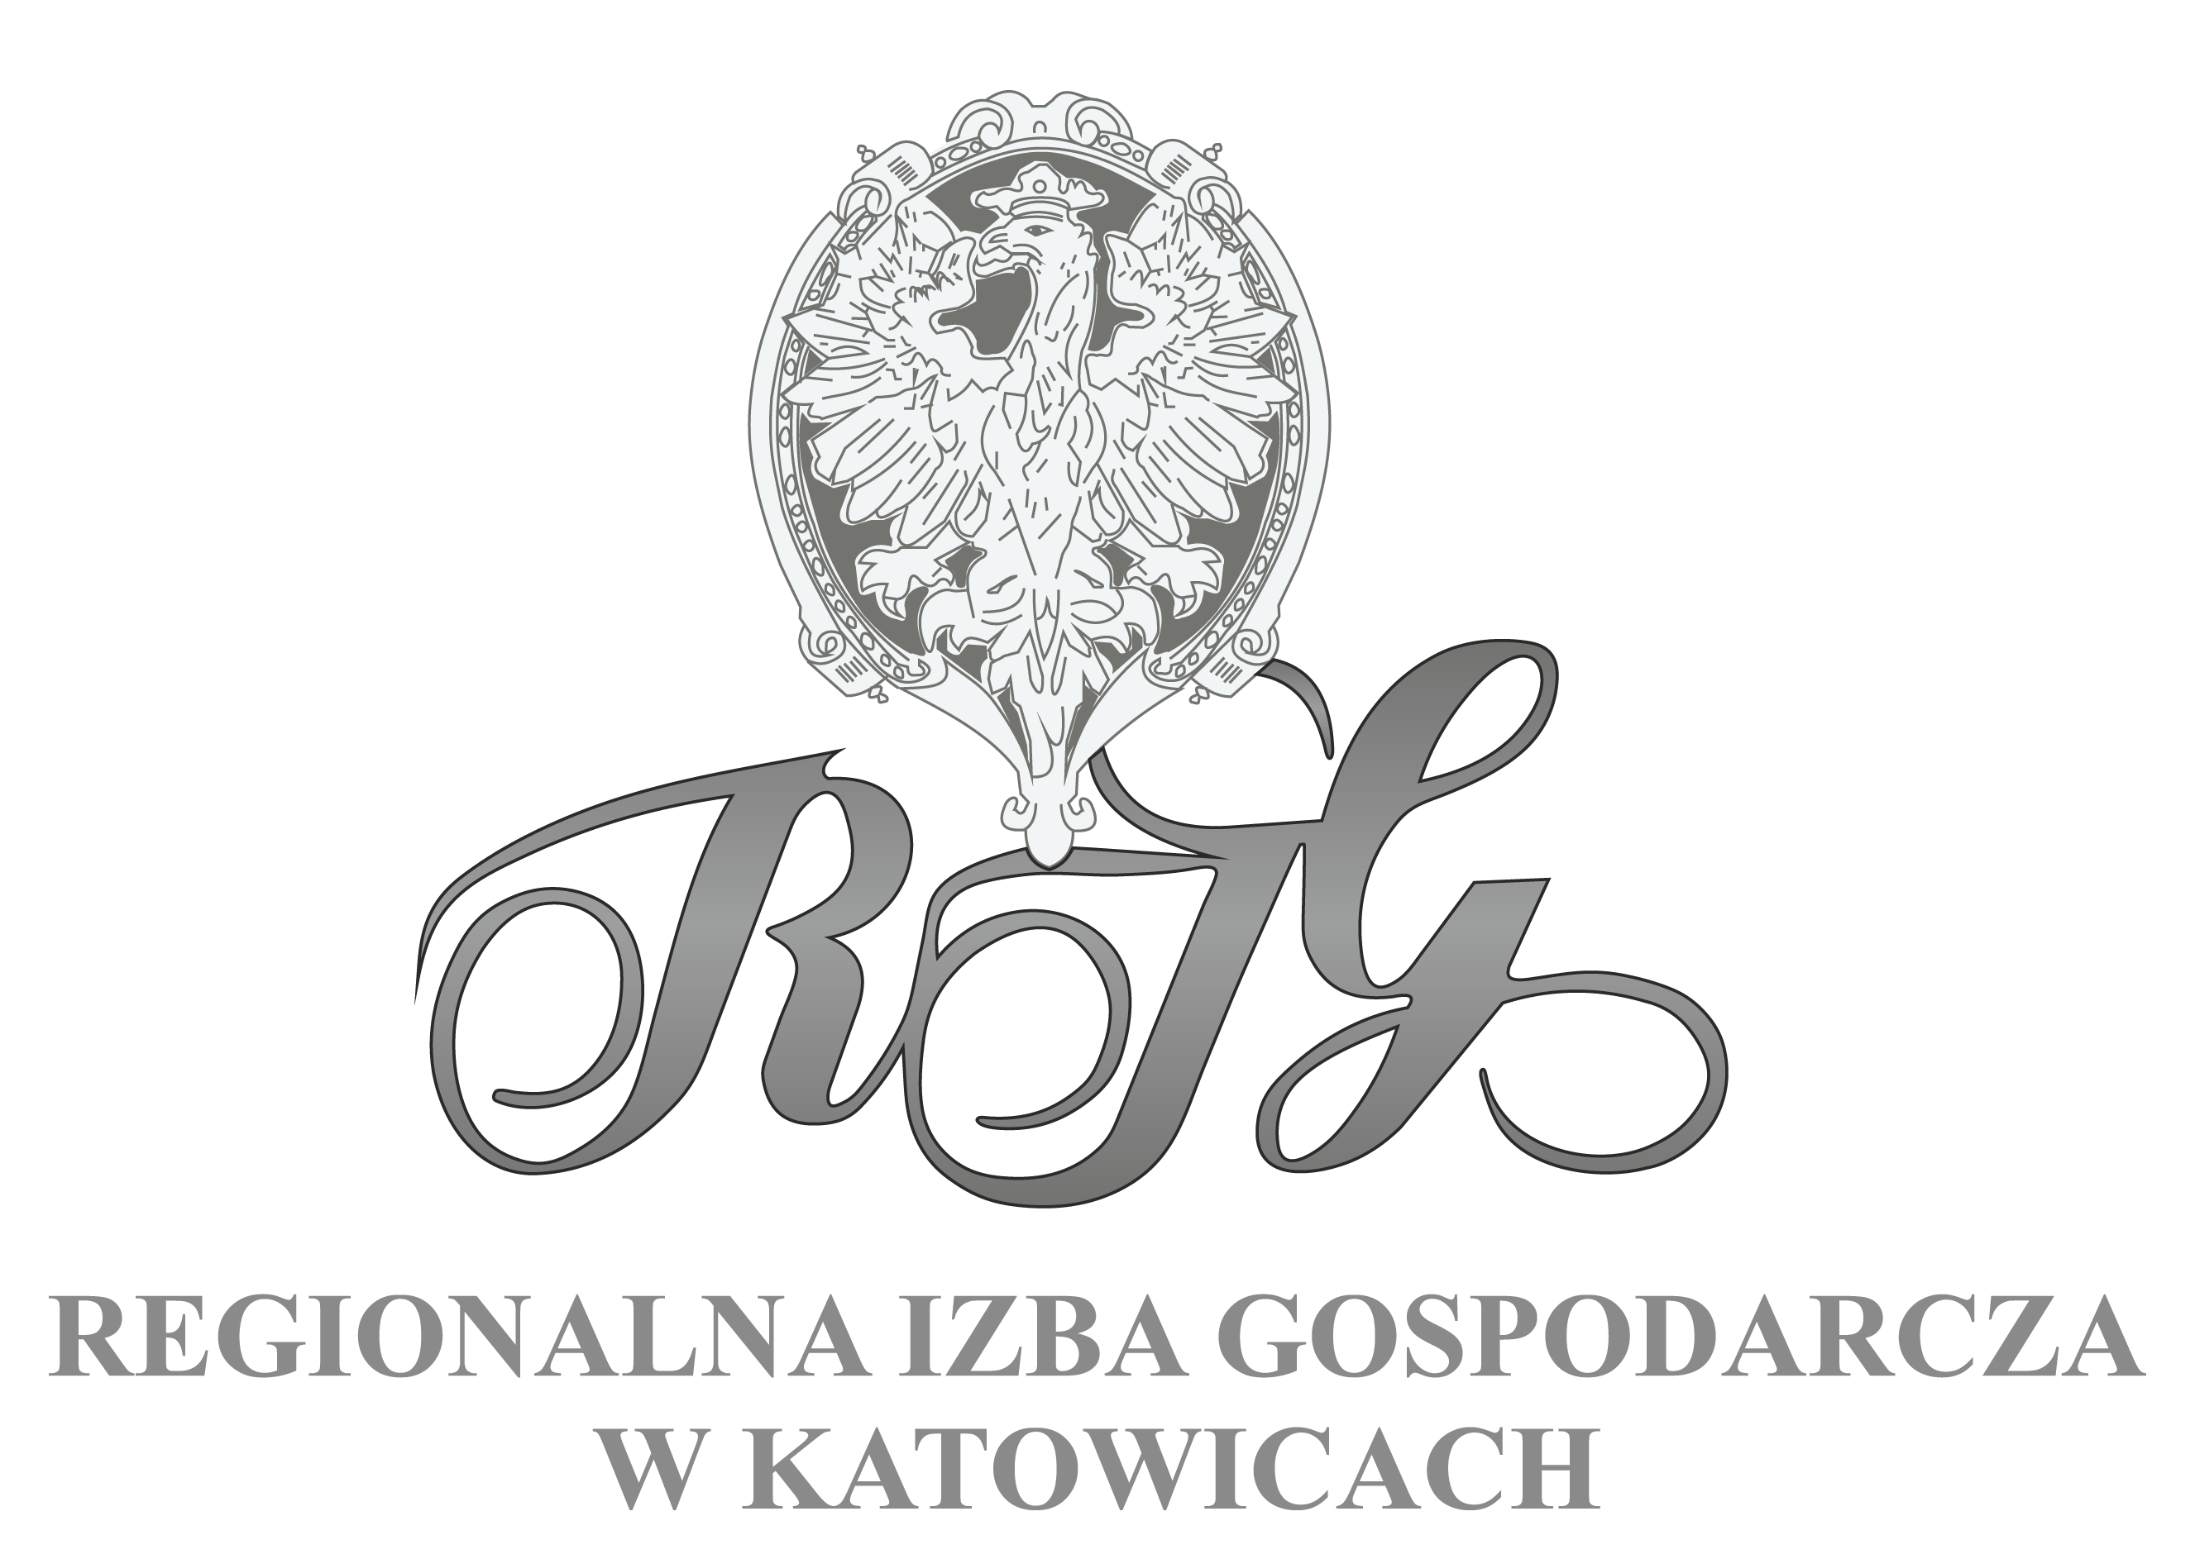

WSPÓŁORGANIZATORZY:
 |  | 